inverno
O que é inverno?
O inverno é um das quatro estações do ano, que se inicia no final do outono e termina com o início da primavera. No Brasil, ele começa no dia 21 de junho e acaba no dia 23 de setembro.
Trata-se da estação do ano mais fria com queda nas temperaturas e, em alguns lugares, precipitação de neve. A palavra "inverno" tem origem no latim hibernu, que significa "tempo hibernal".
Quando começa o inverno?
O solstício de inverno marca o início da estação que dura até o equinócio da primavera.
Nesse momento, uma parte da Terra é menos iluminada pelos raios solares, dando origem a dias mais curtos e noites mais longas.
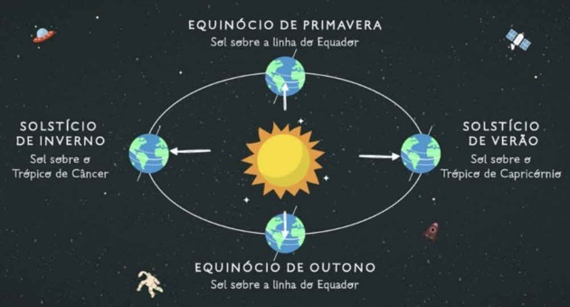
A posição dos hemisférios em relação ao Sol determina as estações do ano.
Por esse motivo, nos hemisférios terrestres, as estações acontecem em tempos diferentes, sendo que as datas do inverno em cada um são:
Hemisfério Sul: também chamado de inverno austral, ele começa no dia 21 de junho e termina no dia 23 de setembro.
Hemisfério Norte: chamado de inverno boreal, ele começa no dia 22 de dezembro e termina dia 20 de março.
Quais são as características do inverno?
Clima frio e seco
Baixa umidade do ar
Escassez das chuvas
Ventos fortes
Geada e neve
Dias mais curtos
Noites mais longas
O inverno no Brasil
No Brasil, o inverno começa no dia 21 de junho e termina no dia 23 de setembro. Na maior parte do país, o inverno não é rigoroso em decorrência da sua localização em relação a linha do Equador.
O frio mais intenso é sentido especialmente na Região Sul, onde pode nevar e as temperaturas ficarem negativas. A título de curiosidade: em 1996, o estado de Santa Catarina registrou a temperatura de -16 °C.
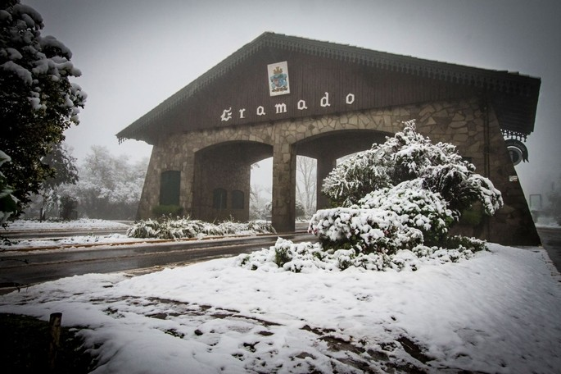Inverno da cidade de Gramado, na região sul do Brasil
Já na região Norte, localizada numa zona de convergência intertropical, ocorre muitas chuvas no inverno.
Isso porque é um local com muitos rios e uma vegetação densa. Dessa forma, a temperatura abaixa, mas não o suficiente para impedir a evaporação da água e a formação de nuvens.
A Importância do inverno para a vida na Terra
O inverno, como todas as estações do ano, possui sua importância para o equilíbrio da natureza. Sem ele, seria impossível a renovação da vida no planeta.
Algumas espécies de animais, por exemplo, hibernam no inverno, ou seja, dormem durante um longo período de tempo, visto que em alguns lugares o alimento torna-se escasso nesse momento.
Da mesma maneira, para a vegetação, essa estação também é muito importante para a renovação. Nesse momento, mediante as baixas temperaturas, as árvores vivem somente com o necessário para sua sobrevivência, deixando cair suas folhas e frutos.

PROPOSTA:
1. Leia o texto todo com atenção.
2. Responda as perguntas:
- O que é inverno?
- Quando começa o inverno?
- Quais são as características do inverno?
- Como é o inverno no Brasil?
- Por que é importante o inverno para a vida na Terra?

